Nom: benoit Rigot
Les dangers des combustions
Fais tes propres phrases sans faire de copier-coller et en écrivant en bleu.
A- Intoxication au monoxyde de carbone:

1 - D’où vient généralement la production de monoxyde de carbone ?
Ce gaz mortel est produit lors de combustions dites incomplètes. Trouver à quelle
condition une combustion est incomplète.
Le monoxyde de carbone est généralement produit par le mauvais fonctionnement d'appareils ménagers de cuisson, d'appareils de chauffage ou de cheminées ayant un mauvais tirage.
Lorsqu’une combustion est incomplète ça veut dire que la quantité de gaz extrait n’a pas complètement brûlé avec le dioxygène.
2 - Quels sont les symptômes visibles d’une intoxication au monoxyde de carbone ?
Les symptômes visibles sont vertiges, une fatigue, une faiblesse dans les jambes et des maux de tête. Puis viennent des nausées et des vomissements. Puis ensuite viendra des pertes de connaissances.

3 - Quels sont les effets du monoxyde de carbone sur le sang ?
Les effets sont qu’il se fixe sur les globules rouges contenus dans le sang. Il bloque alors le transport du dioxygène dans tout l'organisme.

4 - Pour quelle raison dit-on que l’intoxication au monoxyde de carbone est insidieuse (piégeante) ?
On dit qu’elle est insidieuse car elle bloque la circulation du dioxygène dans l’organisme.

5 – Donnez deux précautions à respecter pour éviter un accident ?
Deux précautions a respecté sont : ouvrir les fenêtres ou quitter les lieux.
6- Construisez une conclusion adaptée à ce danger en remettant dans l’ordre les morceaux de phrases suivantes, sans les modifier.
Certaines combustions
peuvent être dangereuses.
Par exemple,
lorsque les combustions
sont incomplètes
(combustions où le dioxygène n’est pas présent
en quantité suffisante),
il se forme du monoxyde de carbone,
gaz toxique, inodore et incolore.

B- Explosion
- Dans quelles conditions une explosion a-t-elle lieu?
Une explosion a lieu lorsque l’on ajoute du dioxygène avec du butane et on y rajoute une mixture en bulbe.
- Quels sont les bons gestes face à une fuite de gaz?
Les gestes a faire sont ne pas allumez la lumière en pleine nuit, ne touchez a aucun interrupteur ni disjoncteur, ne pas téléphoné (ni portable), ne pas prendre l’ascenseur mais prendre l’escalier sans allumez la lumière et ne pas sonnez a la porte des voisin mais sonnez.
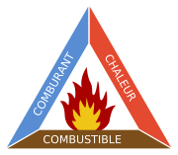
C- Incendie
- Pourquoi un incendie peut-il se déclarer? Un incendie peut déclarer quand une combustion est mal métriser et si elle est réalisera proximité d’objet facilement inflammable.
- Quel élément du triangle du feu est supprimé lorsqu'un pompier étouffe la flamme avec de la mousse ou du dioxyde de carbone ?
L’élément qui est supprimé dans le triangle du feu est le comburant.
3- Cite un exemple de combustible: bois et essence 4-Cite un exemple de comburant: .dioxygène et chlorates
D- Asphyxie
Qu'est-ce que l'asphyxie dans le cadre des combustions? L’asphyxie dans le cadre des combustions est l’étouffement
BILAN EN IMAGES: associe chaque danger avec l'image correspondante en déplaçant les cadres.

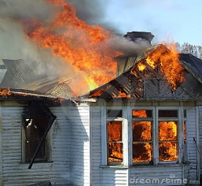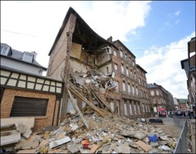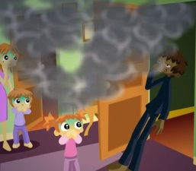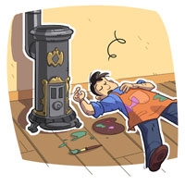
intoxication
asphyxie

explosion
incendie

